氮气常规流量：15Nm³/h 氮气最大流量：27Nm³/h
氮气纯度：99.9% 氮气纯度：99%
氮气压力：0.6Mpa 出口压力：0.6Mpa

节能型PSA制氮技术方案

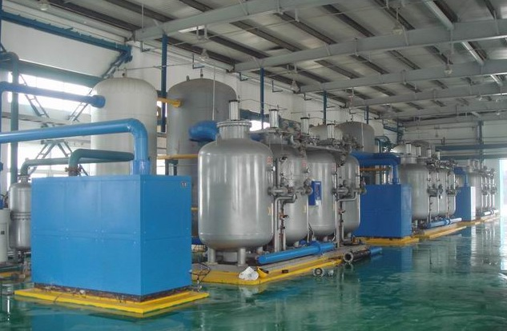

联系人： 联系电话：
邮 箱：

制造单位：上海信然压缩机有限公司
总经理：卜兵团 联系电话：18621809999
邮箱：57179620@qq.com
日期：2013-12-16

目 录
1、概述
2、系统工艺流程
3、技术优势
4、自动控制特点
5、主要技术参数
6、供货范围及配置明细表
7、对空压机及使用工况的要求
8、制造进度表
9、服务承诺
10、报价表

XR-15D型纯度99.9%制氮装置技术方案
1、概 述
PSA新型变压吸附制氮装置是一种在常温下从空气中直接制取氮气的高新、节能分离技术。利用压缩空气经除水、除油、除尘一系列的净化后在变压吸附作用下，由于动力学效应，氧在碳分子筛上的扩散速率明显高于氮，在吸附未达到平衡时，氮在气相中被富集起来，采用西门子PLC自动控制技术，实现连续生产高品质的氮气。
该装置具有设备紧凑、占地面积小、全自动操作、运行可靠、起停车快、运行成本低、常温生产和维修方便等优点，且氮气的纯度和产量可适当调节，无污染，是一种高效的现场制氮装置。
信然拥有一批长期从事气体分离、纯化、净化技术研究开发和产品设计的专家教授及工程技术人员。并与国内最早研发制氮机，并实现国产化的上海化工研究院强强联合，成为该院的生产及试验基地。公司在吸收了国内先进技术成果的同时，积极加强与国外知名企业的合作，采用国际最先进的制氮技术及高性能的碳分子筛应用于自身的设备，进一步提高了制氮装置的性能。

(XR-300型撬装式制氮装置原型图）
2、制氮装置系统工艺流程
系统一、压缩空气系统：(自备)
首先,原料空气经二台信然XR-20A螺杆式压缩机压缩后，出口压力为0.8MPa,产气量2.2Nm³/min，出口温度≤45℃，含油量≤5ppm。最后进入V-0.6/8空气缓冲罐。

系统二、净化系统：（撬装一体式）
压缩空气先经一台XR-2C油雾过滤器及XR-2T微油雾过滤器过滤后使含油量≤0.001ppm、含尘量≤0.01μm,再进入XR-2无热再生干燥机及XR-2粉尘精滤器,

系统三、制氮及缓冲系统：（撬装一体式）
洁净的压缩空气进入二个填装吸附剂（进口碳分子筛，复合床结构）的变压吸附分离塔，即XR-20型制氮机。压缩空气由吸附塔底端进入，气流经特殊的多层不锈钢空气扩散器扩散以后，均匀进入吸附塔，进行氧氮吸附分离，然后从出口端流出氮气，这一过程经均压和减压（至常压），吸附剂脱除所吸附的杂质组分（主要为氧气），完成吸附剂的再生。二个吸附塔交替循环操作，连续送入原料空气，连续生产氮气。
从制氮装置出来的氮气进入V-0.2氮气储气罐,再经XR-1精密过滤器过滤后，从而得到纯度为99-99.9%、产量为15-27Nm³/h的洁净氮气，其输出压力≥0.6MPa(可调)、常压露点≤-55℃、含油量≤0.001ppm、含尘量≤0.01μm。
XR-15D型制氮装置系统中配备氮气流量计、放空装置、调压装置、自动排污装置。另外配备了氮气分析仪（量程95-99.99%），可数字显示、在线分析。保证氮气纯度控制在99.9%以上。
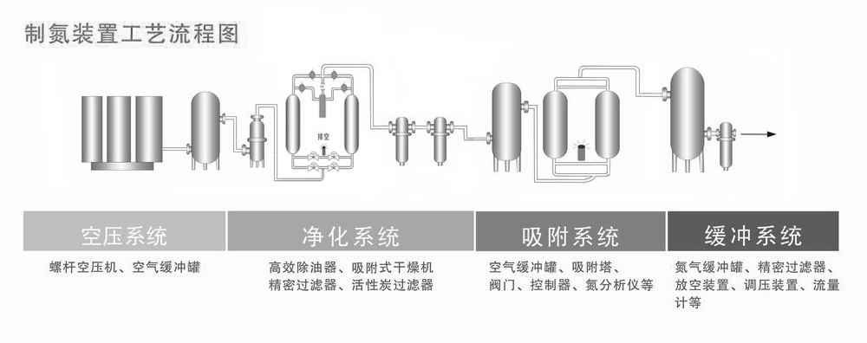

3、XR-15D型制氮机主要设备技术参数
序号 | 名 称 | 单 位 | 参 数
1 | 氮气产量: | Nm³/h | 15-27
2 | 氮气露点: | ℃ | ≤-55
3 | 氮气纯度: | % | 99-99.9
4 | 氮气含油量: | ppm | ≤0.001
5 | 氮气含尘量: | μm | ≤0.01
6 | 氮气出口压力： | MPa | 0.6（可调）
7 | 制氮机压缩空气消耗: | Nm³/min | 1.2(最大进吸附塔前流量)
8 | 制氮机装机功率: | KW | 0.1
9 | 制氮机电源: | V/H_{Z} | 220/50
10 | 操作方式: |  | 全自动
11 | 排污方式: |  | 全自动
12 | 安装环境: |  | 室内（无基础安装）
13 | 进、出口通径 | DN | 20/15

(XR-2000型纯度99.5%制氮装置原型图)

4、XR-15D型制氮装置供货范围及配置明细表
序号 | 名 称 |  | 规格型号 | 数量 | 单位 | 产 地
1 | 空压系统 | 螺杆式空压机 | XR-20A | 1 | 台 | 上海信然
2 | 空压系统 | 空气缓冲罐 | V-0.6/8 | 1 | 只 | 用于空气缓冲,带电排
3 | 净化  制氮系统  撬装式 | 油雾过滤器 | XR-2C | 1 | 台 | 信然专业制造
4 | 净化  制氮系统  撬装式 | 微油雾过滤器 | XR-2T | 1 | 台 | 信然专业制造
5 | 净化  制氮系统  撬装式 | 无热再生干燥机 | XR-2 | 1 | 台 | 信然专业制造，PLC控制
6 | 净化  制氮系统  撬装式 | 粉尘精滤器 | XR-2 | 1 | 台 | 信然专业制造，采用美国进口滤材
7 | 净化  制氮系统  撬装式 | 制氮机 | XR-15D | 1 | 套 | 信然专业制造,进口碳分子筛及阀门
8 | 净化  制氮系统  撬装式 | 氮气缓冲罐 | V-0.2 | 1 | 只 | 用于氮气缓冲
9 | 净化  制氮系统  撬装式 | 精密过滤器 | XR-1 | 1 | 台 | 信然专业制造，采用美国进口滤材
4.1、供货范围（全套设备组成一览表）
4.2、配置明细表（主机设备组成一览表）
序号 | 名 称 | 规格型号 | 数量 | 单位 | 产 地
1 | 吸附塔 | KF-15D | 2 | 只 | 内置多层不锈钢空气扩散器
2 | 碳分子筛 | 3KT-172 | 足量 | kg | 日本武田公司,正常使用保用八年
3 | 消声器 | KXS-15D | 1 | 只 | 信然专业制造，采用了发散性万向螺旋结构，排气速度快
4 | 氮气分析仪 | P860-4N | 1 | 只 | 昶艾科技，美国ADM氧电极
5 | 智能控制系统 | S7-200 | 1 | 套 | 德国西门子，带保养报警,  带防爆控制箱
6 | 气动角座阀 | DN15  DN25 | 6  2 | 只 | 丹麦ESG不锈钢,保用200万次
7 | 电磁阀 | 4V210 | 3 | 只 | 台湾亚德客,德国耐斯线圈
8 | 过滤减压阀 | AW2000 | 1 | 只 | 台湾山耐斯
9 | 自动压紧系统 | KW-15D | 2 | 套 | 椰垫采用德国卡波公司
10 | 氮气流量计 | LZB-15 | 1 | 台 | 常州,德国克罗尼技术
11 | 放空系统 | KFK-15D | 1 | 套 | 信然专业制造
12 | 涡旋气体分布器 | KCF-15D | 2 | 套 | 信然专业制造,德国卡波公司技术
13 | 双层网滤气流分布器 | KMF-15D | 2 | 套 | 信然专业制造,德国卡波公司技术
14 | 连接管路及阀门 | KGF-15D | 1 | 套 | 信然专业制造
15 | 框架式底盘 | KKT-15D | 1 | 套 | 信然专业制造

5、制氮装置对空压机及使用工况的要求:
序号 | 技术名称 | 单位 | 参数
1 | 压缩空气耗气量: | Nm³/min | 1.2
2 | 压缩空气出口表压： | MPa | 0.8
3 | 压缩空气入口温度: | ℃ | ≤50
4 | 压缩空气入口含油量: | ppm | ≤5
5 | 制氮电源: | V/KW | 220/0.2
6 | 空压机电源: | V/KW | 380/15
7 | 冷却方式 |  | 风冷
8 | 环境温度： | ℃ | ≤38
9 | 安装环境: |  | 室内
10 | 安装要求: |  | 混凝土平整地面
11 | 环境要求: |  | 无煤气、氨气及含硫化物

6、二年易损件及备件清单
序号 | 名 称 | 规格型号 | 数量 | 单位 | 单价 | 小计 | 备注
1 | 油雾过滤器滤芯 | XR-2A | 1 | 只 | 430 | 430 | 进口
2 | 微油雾过滤器滤芯 | XR-2T | 1 | 只 | 420 | 420 | 进口
3 | 粉尘精滤器滤芯 | XR-2 | 1 | 只 | 250 | 250
4 | 活性氧化铝 | 3-5 | 75 | KG | 17 | 1275
5 | 气动角座阀 | DN15  DN25 | 2  1 | 只 | 370  540 | 740  540 | 304
6 | 电磁阀 | 4V210 | 2 | 只 | 250 | 500 | 铝合金
7 | 过滤减压阀 | AW2000 | 2 | 只 | 180 | 360 | 铝合金
8 | 电磁自动排水器 | DN15 | 2 | 套 | 200 | 400 | 铜
9 | 单向阀 | DN20 | 1 | 只 | 220 | 440 | 304
10 | 气动接头 |  | 1 | 套 | 50 | 50 | 铜
11 | 手动阀门 |  | 1 | 套 | 55 | 55 | 铜
12 | 压力表 | Y60 | 2 | 只 | 70 | 140 | 304
合计： |  |  |  |  |  | 5600

序号 | 系统 | 设备名称 | 规格型号 | 数量 | 单价  （万元） | 小计  （万元） | 备 注
1 | 空压系统 | 螺杆式空压机 | XR11A-8 | 2台 | 1.7 | 3.4 | 上海信然
2 | 空压系统 | 空气缓冲罐 | V-0.6/8 | 1台 | 0.16 | 0.16 | 用于空气缓冲,带电排
3 | 净化  制氮系统  撬装式 | 油雾过滤器 | XR-2C | 1台 | 7.5 | 7.5 | 信然专业制造,进口滤材
4 | 净化  制氮系统  撬装式 | 微油雾过滤器 | XR-2T | 1台 | 7.5 | 7.5 | 信然专业制造,进口滤材
5 | 净化  制氮系统  撬装式 | 无热再生干燥机 | XR-2 | 1台 | 7.5 | 7.5 | 信然专业制造，PLC控制
6 | 净化  制氮系统  撬装式 | 粉尘精滤器 | XR-2 | 1台 | 7.5 | 7.5 | 信然专业制造，采用美国进口滤材
7 | 净化  制氮系统  撬装式 | 制氮机 | XR-15D | 1台 | 7.5 | 7.5 | 信然制造,进口碳分子筛及阀门
8 | 净化  制氮系统  撬装式 | 氮气缓冲罐 | V-0.2 | 1台 | 7.5 | 7.5 | 用于氮气缓冲
9 | 净化  制氮系统  撬装式 | 精密过滤器 | XR-1 | 1台 | 7.5 | 7.5 | 信然专业制造，采用美国进口滤材
10 | 调试费 |  | 厂内调试
11 | 运费 |  | 含在总价中
12 | 二年易损件 |  | 0.56万
13 | 出口包装费 |  | 0.37万（木箱）
14 | 交货期 |  | 预付款到后30天
15 | 质保期 |  | 整机一年
16 | 付款方式 |  | 款到发货
17 | 合计 |  | 壹拾壹万玖仟玖佰元(￥119900元)含17%增值税
6、XR-15D制氮系统商务报价

